

**MMANUAL DO USUÁRIO**

ANDERSON RODRIGO

EUDERLAN FREIRE

HISSA BARBARA

YASMIN SEREJO

YURAM ALMEIDA

Guia do usuário para consultas de documentos universitários com IA

Manual do Usuário – Sistema ConsultAI

Introdução

O ConsultAI é um sistema de Consultas inteligentes que utiliza tecnologia de inteligência artificial para responder perguntas sobre regulamentos e documentos da Universidade Federal do Maranhão (UFMA). O sistema oferece uma interface amigável e intuitiva para consultas rápidas e precisas.

_______________________________________________________________

1. **Tela 1: Login do Sistema**

**Figura 1** - Tela de Login

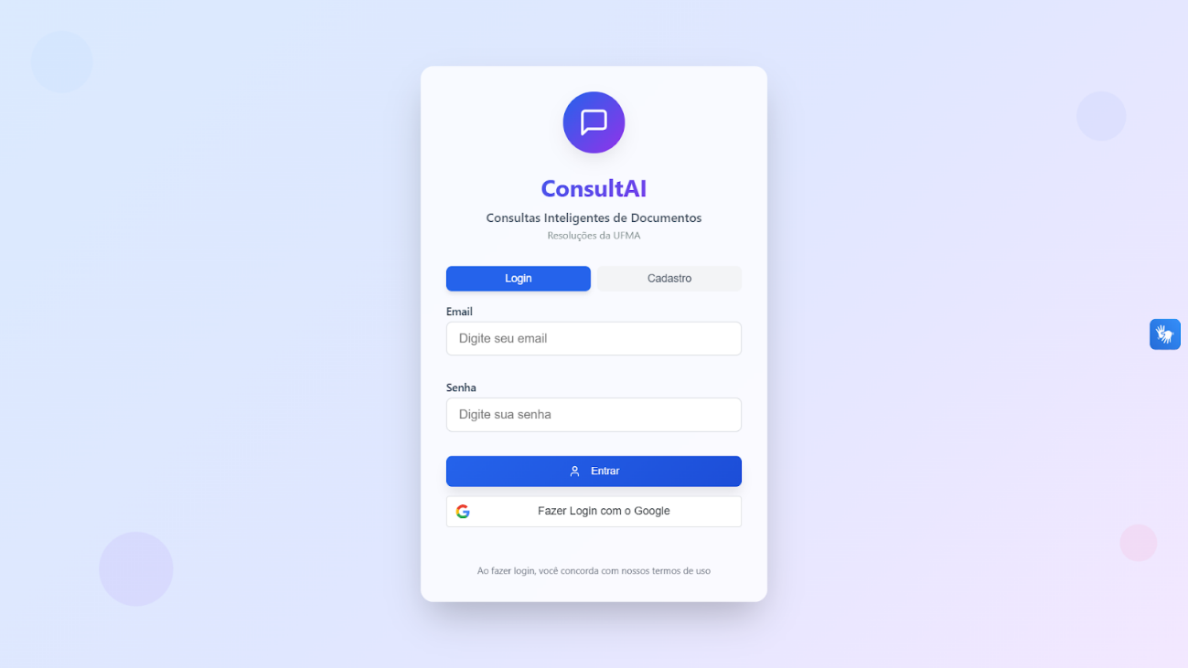

Descrição da Tela:

A tela de login é o ponto de entrada do sistema, apresentando um design moderno com fundo gradiente e elementos flutuantes animados. No centro da tela, você encontra:

* **Logo do Sistema**: Círculo azul com ícone de mensagem
* **Título**: "ConsultAI" em gradiente azul-roxo
* **Subtítulo**: "Consultas Inteligentes de Documentos"
* **Versão**: "Resoluções da UFMA"

Funcionalidades Disponíveis:

Abas de Navegação:

* **Aba "Login"**: Para usuários já cadastrados
* **Aba "Cadastro"**: Para novos usuários

Opções de Login:

**Login Tradicional**:

* Campo "Email": Digite seu endereço de email
* Campo "Senha": Digite sua senha
* Botão "Entrar": Acessa o sistema

**Login com Google**:

* Botão "Entrar com Google": Login rápido usando conta Google

Como Usar:

1. Digite seu email no campo correspondente
2. Digite sua senha
3. Clique em "Entrar" ou pressione Enter
4. Alternativamente, use o login do Google para acesso rápido
   1. Cadastro de Novos Usuários:

**Figura 1.1** - Tela de Cadastro

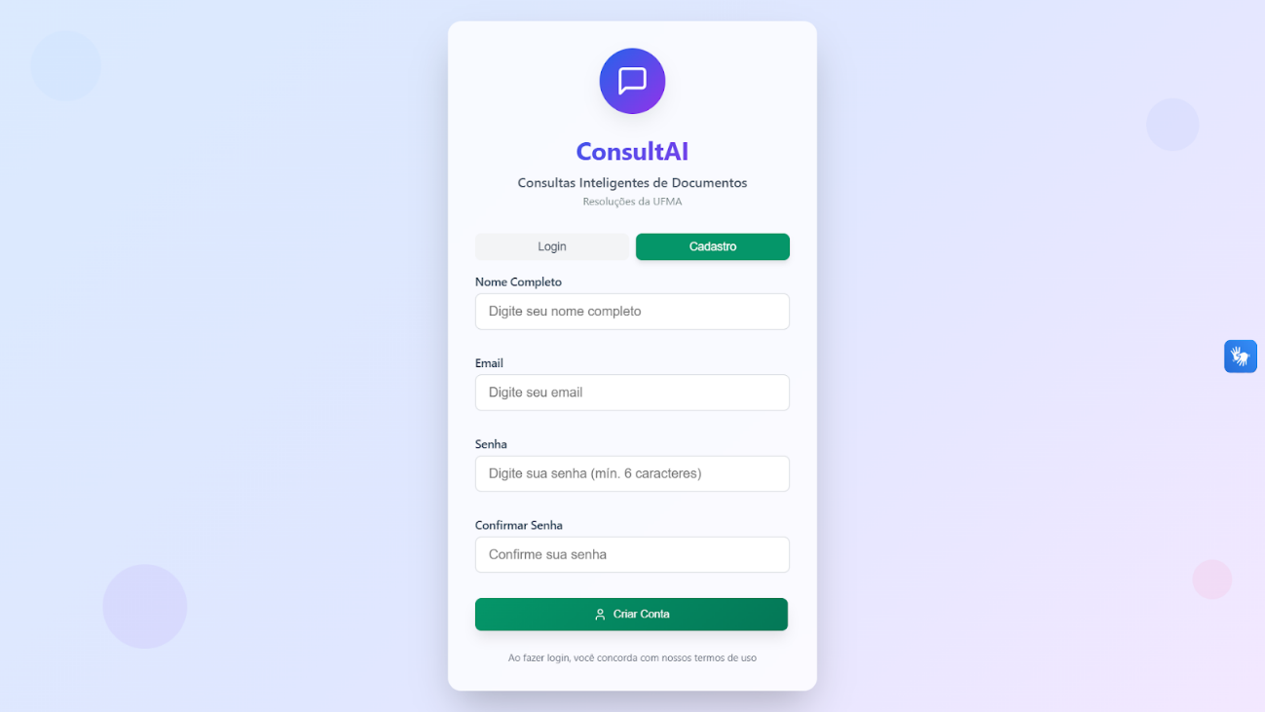

* Clique na aba "Cadastro" para criar uma conta
* Preencha: Nome completo, Email, Senha e Confirmação de senha
* Clique em "Criar Conta"

**2. Tela 2: Tela Principal do Chat**

**Figura 2** - Interface Principal de Chat

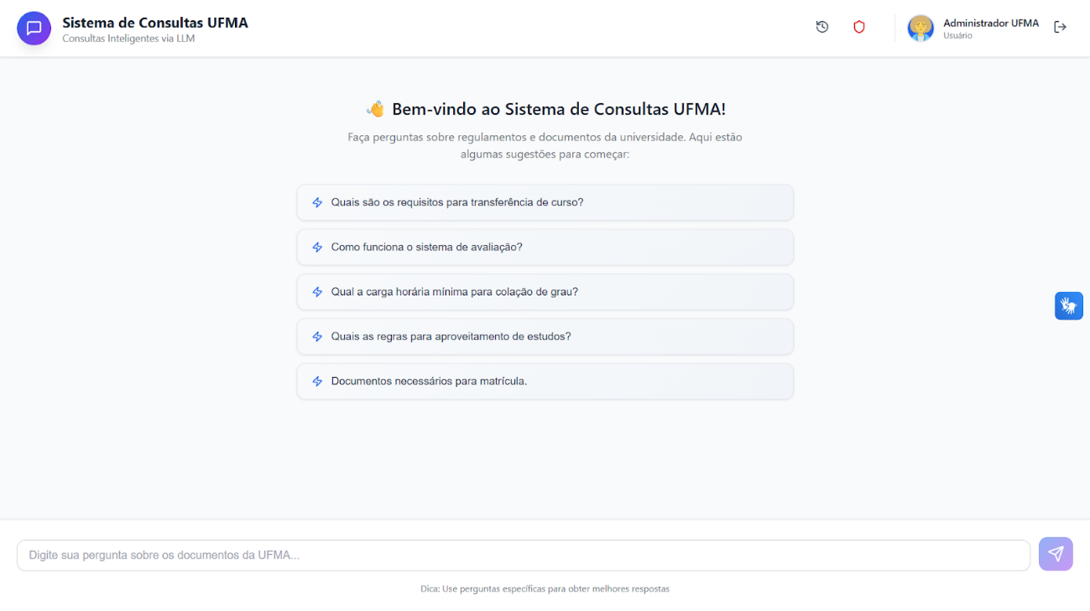

Descrição da Tela:

A tela principal é dividida em três seções principais: cabeçalho, área de conversação e área de entrada de texto.

Cabeçalho Superior:

* **Logo e Título**: "Sistema de Consultas UFMA"
* **Subtítulo**: "Consultas Inteligentes via LLM"
* **Botões de Navegação**:
  + Ícone de histórico (🕑): Acesso ao histórico de conversas
  + Ícone de administração (🛡️): Painel admin (apenas para administradores)
* **Informações do Usuário**:
  + Avatar personalizado
  + Nome do usuário
  + Tipo de conta (Usuário/Administrador)
  + Botão de logout

Área Central - Sugestões Iniciais:

Quando você acessa o sistema pela primeira vez, são exibidas sugestões de perguntas frequentes:

* "Quais são os requisitos para transferência de curso?"
* "Como funciona o sistema de avaliação?"
* "Qual a carga horária mínima para colação de grau?"
* "Quais as regras para aproveitamento de estudos?"
* "Documentos necessários para matrícula."

Como Usar:

1. Clique em uma das sugestões para fazer uma pergunta rápida
2. Ou digite sua própria pergunta na área inferior
3. Pressione Enter ou clique no botão enviar

**3. Tela 3: Conversação Ativa**

**Figura 3** - Chat em Funcionamento

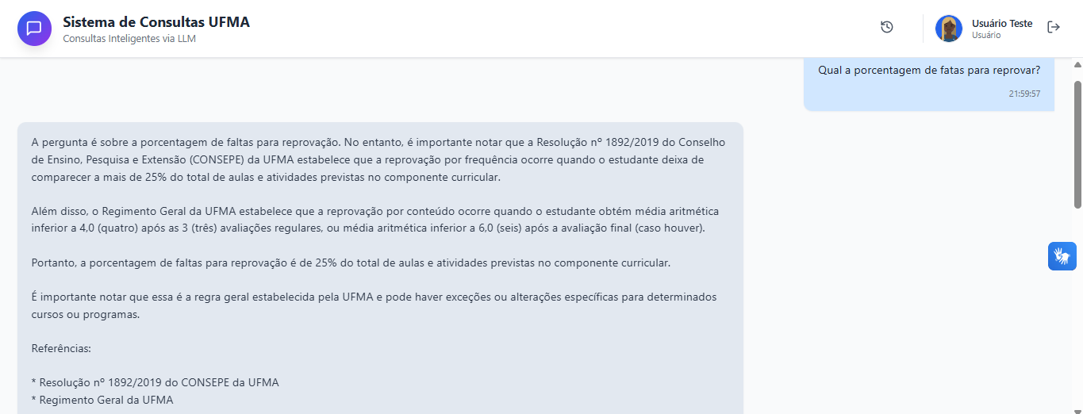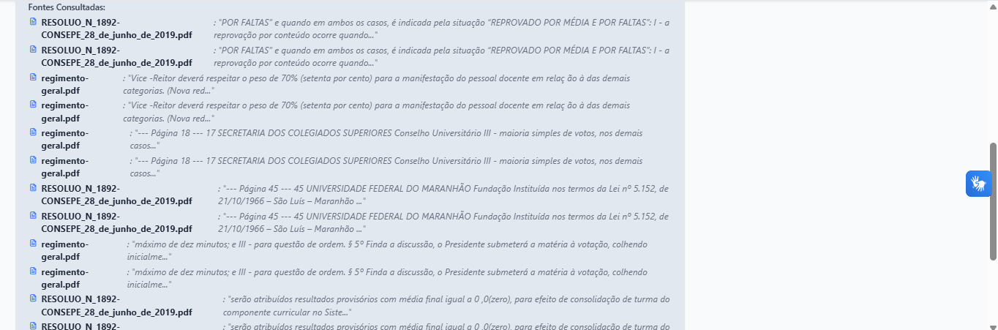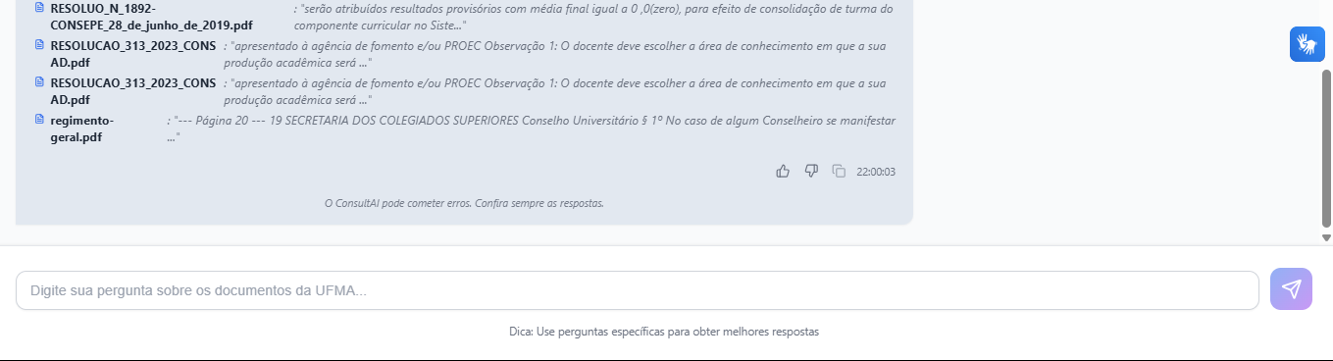

Descrição da Tela:

Durante uma conversação, a tela mostra:

Área de Mensagens:

* **Mensagens do Usuário**: Aparecem em caixas azuis à direita
* **Respostas da IA**: Aparecem em caixas cinzas à esquerda
* **Timestamp**: Horário de cada mensagem

Funcionalidades das Respostas:

Para cada resposta da IA, você pode:

* **👍 Útil**: Marcar como resposta útil (feedback positivo)
* **👎 Não útil**: Marcar como não útil (feedback negativo)
* **📋 Copiar**: Copiar o texto da resposta

Fontes Consultadas:

* Lista dos documentos utilizados para gerar a resposta
* Nome do arquivo e trecho do conteúdo consultado
* Isso garante transparência sobre as fontes das informações

Área de Entrada:

* **Campo de texto**: Digite sua pergunta
* **Sugestões automáticas**: Aparecem conforme você digita
* **Botão enviar**: Ícone de avião para enviar a mensagem
* **Dica**: "Use perguntas específicas para obter melhores respostas"

Disclaimer:

* Aviso: "O ConsultAI pode cometer erros. Confira sempre as respostas."

1. **Tela 4: Histórico de Consultas**

A tela de histórico permite revisar conversas anteriores.

Cabeçalho:

* Botão “ ← Voltar ao Chat”
* Título “Histórico de Consultas” com ícone de relógio.
* Botão de logout.

Lista de Histórico:

Cada item do Histórico contém:

* Pergunta: A pergunta que foi feita.
* Ícone expansível: + para expandir, - para recolher.
* Data/hora: Quando a pergunta foi feita.

Visualização Expandida:

Ao clicar em um item:

* Pergunta completa: texto da pergunta original.
* Resposta completa: Resposta fornecida pela IA.
* Fonte: Documento consultado.
* Botão copiar: Para copiar a resposta.

Estado Vazio:

Se não houver histórico:

* Ícone de relógio grande.
* Mensagem: “Nenhuma consulta realizada”.
* Explicação: “Suas consultas anteriores aparecerão aqui para fácil acesso e referência”.

**5. Tela 5: Painel Administrativo**

**Figura 5** - Área Administrativa (Apenas para Administradores)

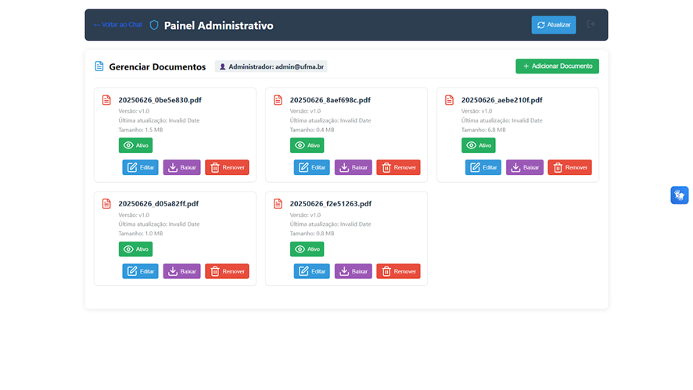

Tela exclusiva para usuários com privilégios de administrador.

Cabeçalho Admin:

* Botão "← Voltar ao Chat"
* Título "Painel Administrativo" com ícone de escudo
* Badge "👤 Administrador: [email]"
* Botão "Atualizar" com ícone de sincronização
* Botão de logout

Seção de Documentos:

* **Título**: "Gerenciar Documentos"
* **Botão**: "+ Adicionar Documento"
* **Lista de documentos**: Grade com cards dos documentos

Cards de Documentos:

Cada documento exibe:

* **Ícone PDF**: Representação visual
* **Nome do arquivo**: Título do documento
* **Versão**: Versão do documento
* **Última atualização**: Data da última modificação
* **Tamanho**: Tamanho do arquivo
* **Status**: Ativo/Inativo (botão toggle)

Ações por Documento:

* **✏️ Editar**: Editar informações do documento
* **⬇️ Baixar**: Download do arquivo
* **🗑️ Remover**: Excluir documento

Estado de Carregamento:

* Spinner animado
* Texto: "Carregando documentos..."

Estado Vazio:

* Ícone de documento grande
* Mensagem: "Nenhum documento encontrado"

**6. Tela Modal de Upload de Documento**

**Figura 6** - Janela de Upload

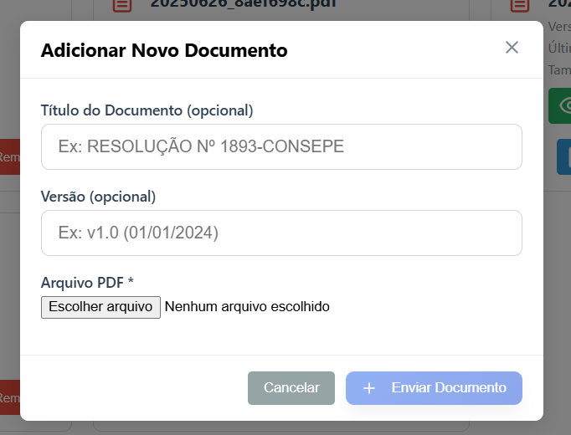

Descrição da tela: Modal que aparece ao clicar em “Adicionar Documento”.

Cabeçalho do Modal:

* Título: “Adicionar Novo Documento”.
* Botão “X” para fechar.

Formulário de Upload:

* **Campo “Título”:** Nome do documento (opcional).
* **Campo “Versão”:** Versão do documento (opcional).
* **Seletor de arquivo:** “Arquivo PDF” (obrigatório).
* **Arquivo selecionado:** Mostra o nome do arquivo escolhido.

Barra de Progresso:

Durante o upload:

* Barra visual de progresso.
* Porcentagem de conclusão.
* Texto: “Enviando...X%”.

Botões de Ação:

* **“Cancelar”:** Fecha o modal sem salvar.
* **“+ Enviar Documento”:** Confirma o upload.

Validações:

* Apenas arquivos PDF são aceitos.
* Arquivo é obrigatório.
* Campos opcionais podem ficar vazios.

7. Navegação Entre Telas

Fluxo Principal:

1. Login → Chat Principal
2. Chat Principal → Histórico (via botão histórico)
3. Chat Principal → Admin (via botão admin, apenas administradores).
4. Qualquer tela → Logout (via botão logout)

Botões de Navegação:

* Sempre há um botão de “Voltar” na telas secundárias.
* O botão de logout está sempre visível.
* Navegação é intuitiva e consistente.

Dicas de Uso

Para melhores resultados:

1. **Seja específico:** Faça perguntas claras e diretas
2. **Use termos técnicos:** O sistema conhece a terminologia acadêmica da UMFA.
3. **Consulte o histórico:** Revise consultas anteriores quando necessário.
4. **Dê feedback:** Use os botões de 👍(*like) ou*👎 (*deslike)* para melhorar o sistema.

Recursos de Acessibilidade:

* Interface responsiva para mobile e desktop.
* Design com alto contraste.
* Navegação por teclado suportada.
* VLibras integrado para acessibilidade.

Suporte:

* Sistema inclui *disclaimers* sobre precisão das respostas.
* Sempre consulte documentos oficiais para decisões importantes.
* Feedback é valorizado para melhorias contínuas.

**Reconhecimentos e Direitos Autorais**

**@autor: Euderlan Freire da Silva Abreu, Hissa Bárbara Oliveira, Yasmin Serejo Lima, Anderson Rodrigo Diniz Oliveira, Yuram Almeida Santos**

**@contato: [Seus Emails - se quiserem]**

**@data última versão: 24 de junho de 2025**

**@versão: 1.0**

**@outros repositórios: [URLs - apontem para os seus Gits AQUI]**

**@Agradecimentos: Universidade Federal do Maranhão (UFMA), Professor Doutor Thales Levi Azevedo Valente, e colegas de curso.**

**Copyright/License**

**Este material é resultado de um trabalho acadêmico para a disciplina PROJETO DE DESENVOLVIMENTO DE SOFTWARE, sob a orientação do professor Dr. THALES LEVI AZEVEDO VALENTE, semestre letivo 2025.1, curso Engenharia da Computação, na Universidade Federal do Maranhão (UFMA).**

**Todo o material sob esta licença é software livre: pode ser usado para fins acadêmicos e comerciais sem nenhum custo. Não há papelada, nem royalties, nem restrições de "copyleft" do tipo GNU. Ele é licenciado sob os termos da Licença MIT, conforme descrito abaixo, e, portanto, é compatível com a GPL e também se qualifica como software de código aberto. É de domínio público. Os detalhes legais estão abaixo. O espírito desta licença é que você é livre para usar este material para qualquer finalidade, sem nenhum custo. O único requisito é que, se você usá-los, nos dê crédito.**

**Licença MIT**

**Licenciado sob a Licença MIT. Permissão é concedida, gratuitamente, a qualquer pessoa que obtenha uma cópia deste software e dos arquivos de documentação associados (o "Software"), para lidar no Software sem restrição, incluindo sem limitação os direitos de usar, copiar, modificar, mesclar, publicar, distribuir, sublicenciar e/ou vender cópias do Software, e permitir pessoas a quem o Software é fornecido a fazê-lo, sujeito às seguintes condições:**

**Este aviso de direitos autorais e este aviso de permissão devem ser incluídos em todas as cópias ou partes substanciais do Software.**

**O SOFTWARE É FORNECIDO "COMO ESTÁ", SEM GARANTIA DE QUALQUER TIPO, EXPRESSA OU IMPLÍCITA, INCLUINDO MAS NÃO SE LIMITANDO ÀS GARANTIAS DE COMERCIALIZAÇÃO, ADEQUAÇÃO A UM DETERMINADO FIM E NÃO INFRINGÊNCIA. EM NENHUM CASO OS AUTORES OU DETENTORES DE DIREITOS AUTORAIS SERÃO RESPONSÁVEIS POR QUALQUER RECLAMAÇÃO, DANOS OU OUTRA RESPONSABILIDADE, SEJA EM AÇÃO DE CONTRATO, TORT OU OUTRA FORMA, DECORRENTE DE, FORA DE OU EM CONEXÃO COM O SOFTWARE OU O USO OU OUTRAS NEGOCIAÇÕES NO SOFTWARE.**

**Para mais informações sobre a Licença MIT: https://opensource.org/licenses/MIT**